Структурное подразделение Государственное Автономное Нетиповое Образовательное учреждение Курганской области «Центр Развития Современных Компетенцией» Детский технопарк "Кванториум" (г. Шадринск)

Тема:

Создание шаблона сайта онлайн-магазина домашних животных «Happy Pet»

Учебная практикорентированная работа по информатике

Выполнил:

Ученик 8 класса

Тюшняков Никита Андреевич

Научный руководитель:

наставник ИТ-квантума, Детский технопарк «Кванториум»

Кутыгина Вера Дмитриевна

_______________________________________________

(Расшифровка подписи)

Шадринск

1

**Введение**

В наше время разным компаниям, бизнесам т.д. необходимо иметь в наличии площадку для рекламы своих услуг в социальных сетях ли на сайтах. Но если создать аккаунт в соц.сетях еще более мене легко, то создание сайта немного затруднительно.

**Актуальность проекта**: необходимость создания единого шаблона для сайтов для онлайн-магазина домашних животных для привлечения новых клиентов и публикации актуальной информации о детальности организации.

**Цель:** создать работоспособный шаблон сайта для туристического агентства с использованием языков программирования JavaScript, языка гипертекстовой разметки HTML и формального языка описания внешнего вида документа CSS.

Задачи:

1. Разработка внешнего вида сайта с помощью языка разметки гипертекста HTML и формального языка описания внешнего вида документа CSS

2. Разработка анимаций и функций интерфейса сайта с помощью языков программирования JavaScript.

3. Разработка базы данных с помощью языков программирования PHP и MySQL.

## Анализ аналогов

Прежде чем приступить к разработке собственного шаблона сайта, необходимо проанализировать уже существующие аналоги и методы их разработки.Одним из таких примеров был выбраны сайты **Четыре лапы** и [**ZVERO.RU**](https://zvero.ru/) . У этих сайтов не было одного основного цвета.

Так же обязательной частью любого сайта является «шапка» и «подвал». В них, как правило, указывается навигация, актуальные ссылки и логотип компании.

С учетом всех выше перечисленных особенностей было решено приступить к разработке шаблона сайта для туристических агентств.

**Этапы Разработки**

1. Разработка дизайна
2. Разработка интерфейса
3. Разработка базы данных

Для разработки дизайна было использовано несколько цветов - это оранжевый, бежево-оранжевый, белый и черный (для компьютерной версии сайта). Для мобильной версии были взятыте же цвета, только были добавлены ярко-красный и бежево-красный. На главной странице размещается шапка с логотипом и названием магазина. Внешний вид главной страницы компьютерной версии представлен на рисунке 1.

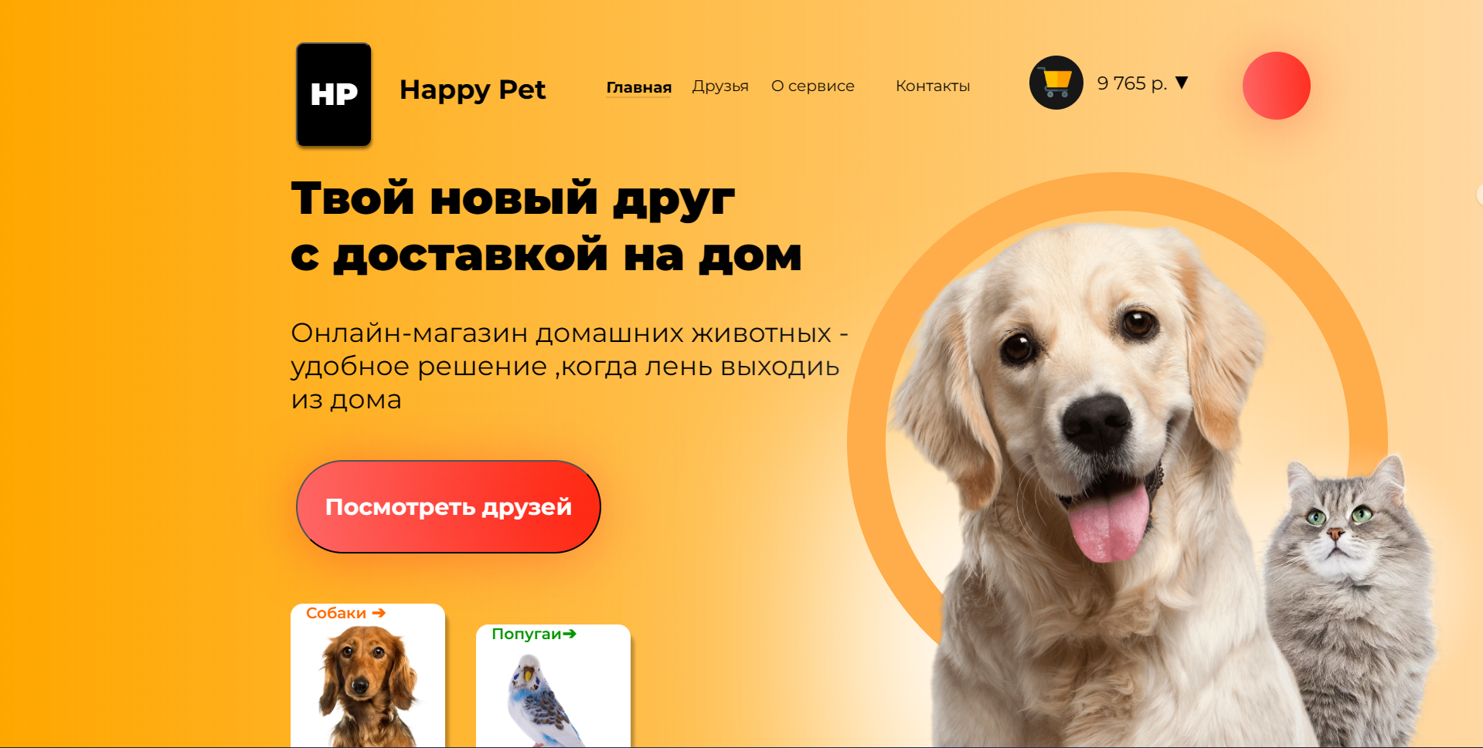

Рис. 1. Внешний вид главной страницы.

При нажатии на кнопку "Посмотреть друзей", вы попадаете в магазин(рис.2).

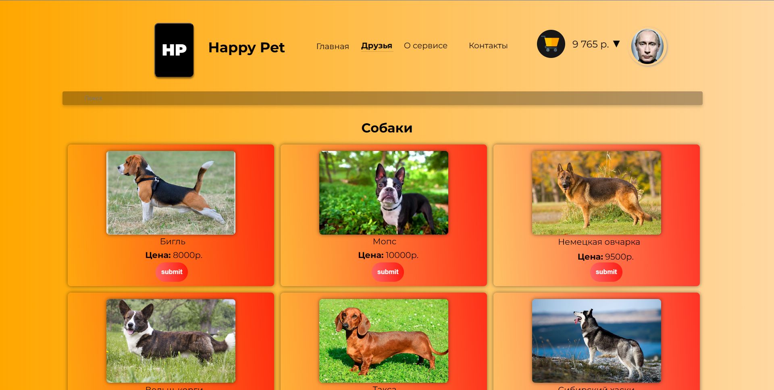Рис. 2. Внешний вид магазина.

Внешний вид входа представлен на рисунке 3. Внешний вид регистрации представлен на рисунке 4.

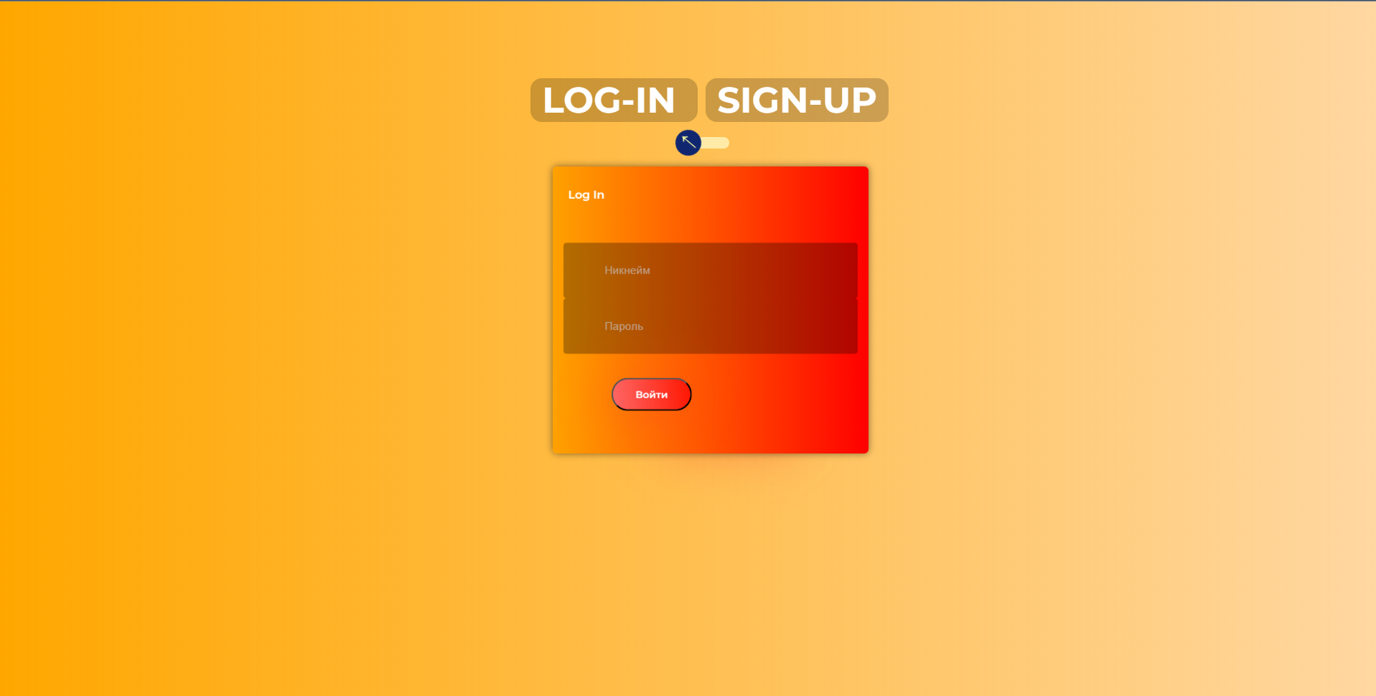

Рис. 3. Внешний вид входа

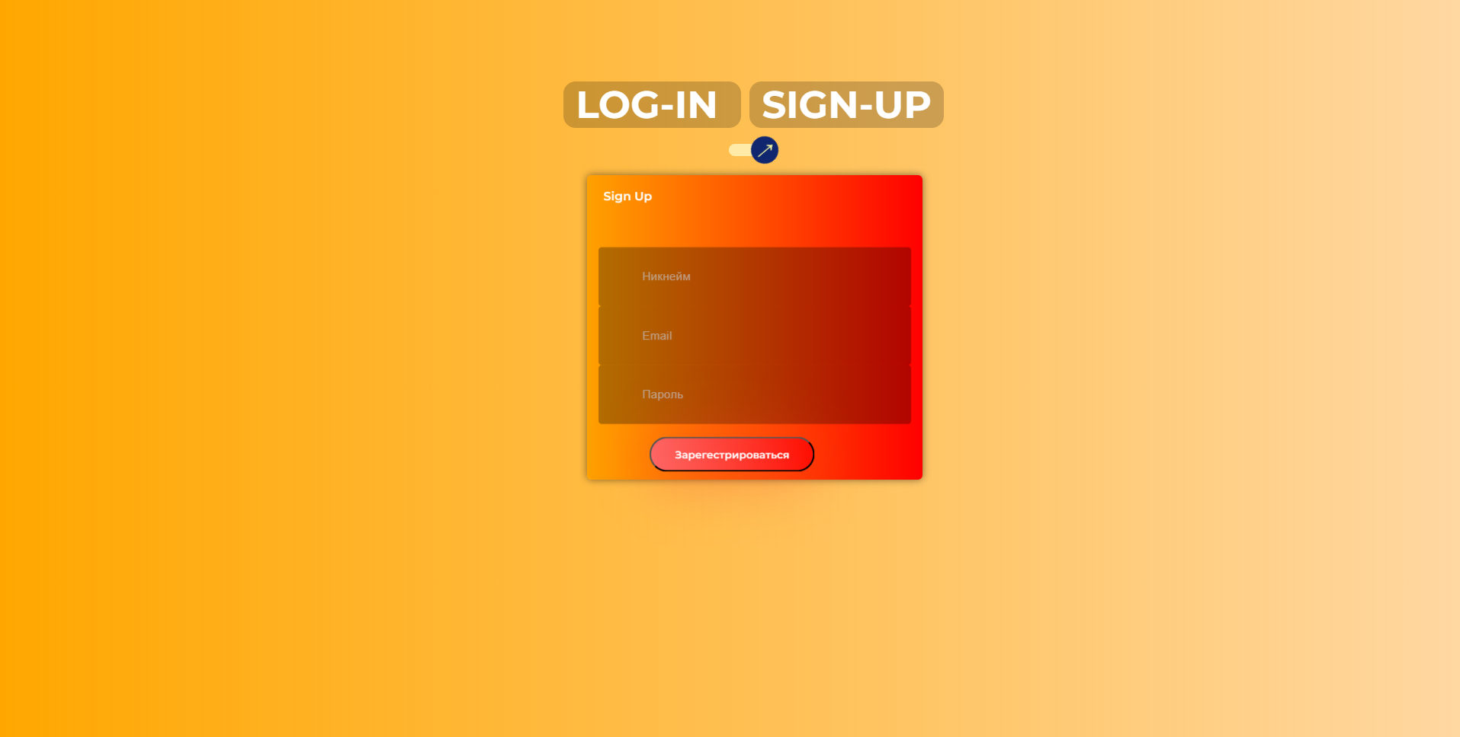

Рис. 4. Внешний вид регистрации

После входа в аккаунт или регистрации пользователь попадает в личный кабинет (Рис.5).

При нажатии на кнопку “Вход” или “Зарегистрироваться ”, вы попадаете на страницу с аккаунтом .

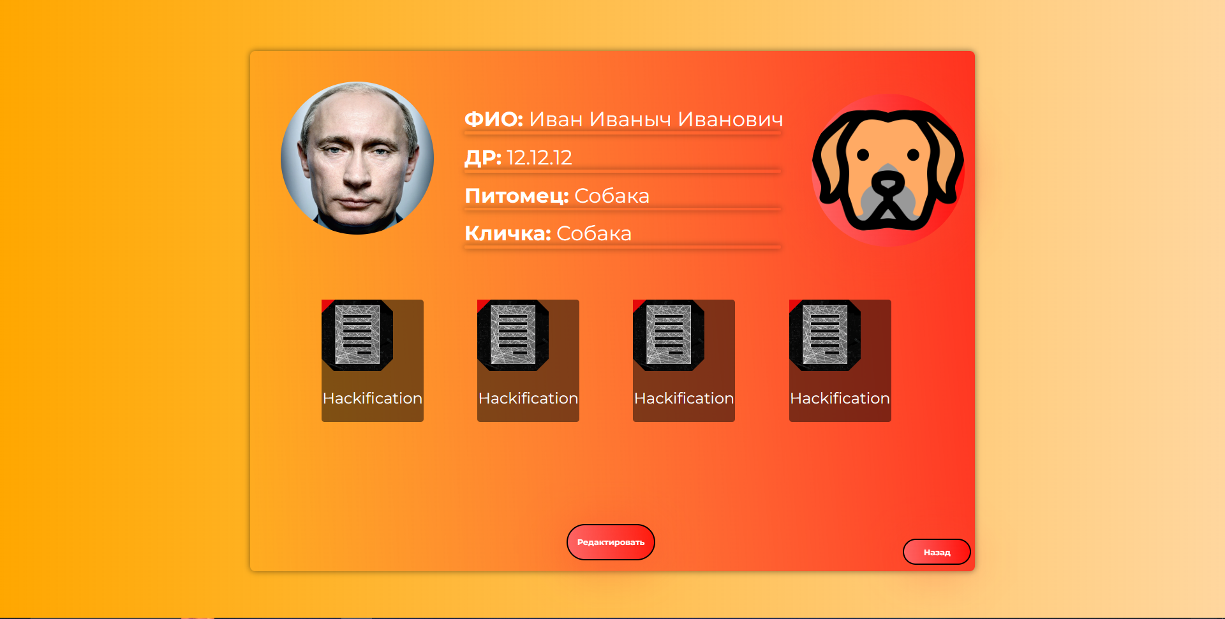

Рис.5 Внешний вид личного кабинета

Также существует мобильная адаптация сайта (Рис.6-7), для этого возьмем главную страницу и личный кабинет.

При нажатии на кнопку "назад", вы попадаете на главную страницу. При нажатии на кнопку "Редактировать", вы сможете отредактировать аккаунт.

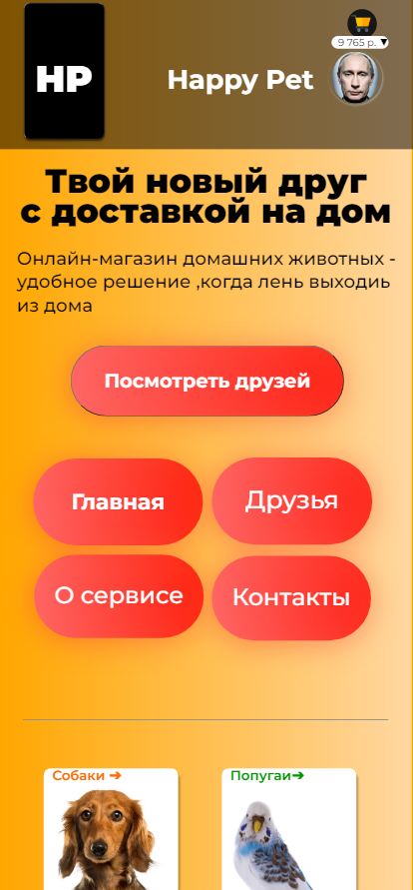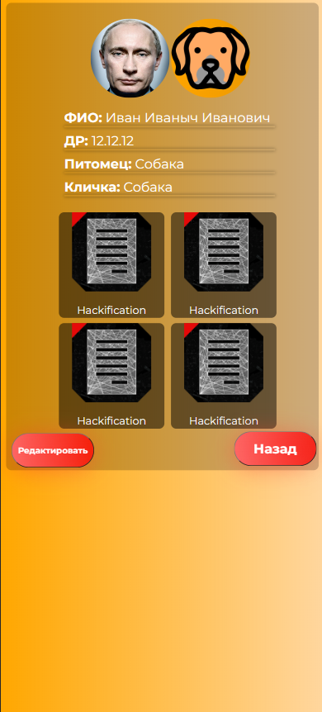

Рис. 6. Внешний вид главной страницы Рис. 7. Внешний вид личного кабинета

Также имеется информация о сервисе.(рис.8)

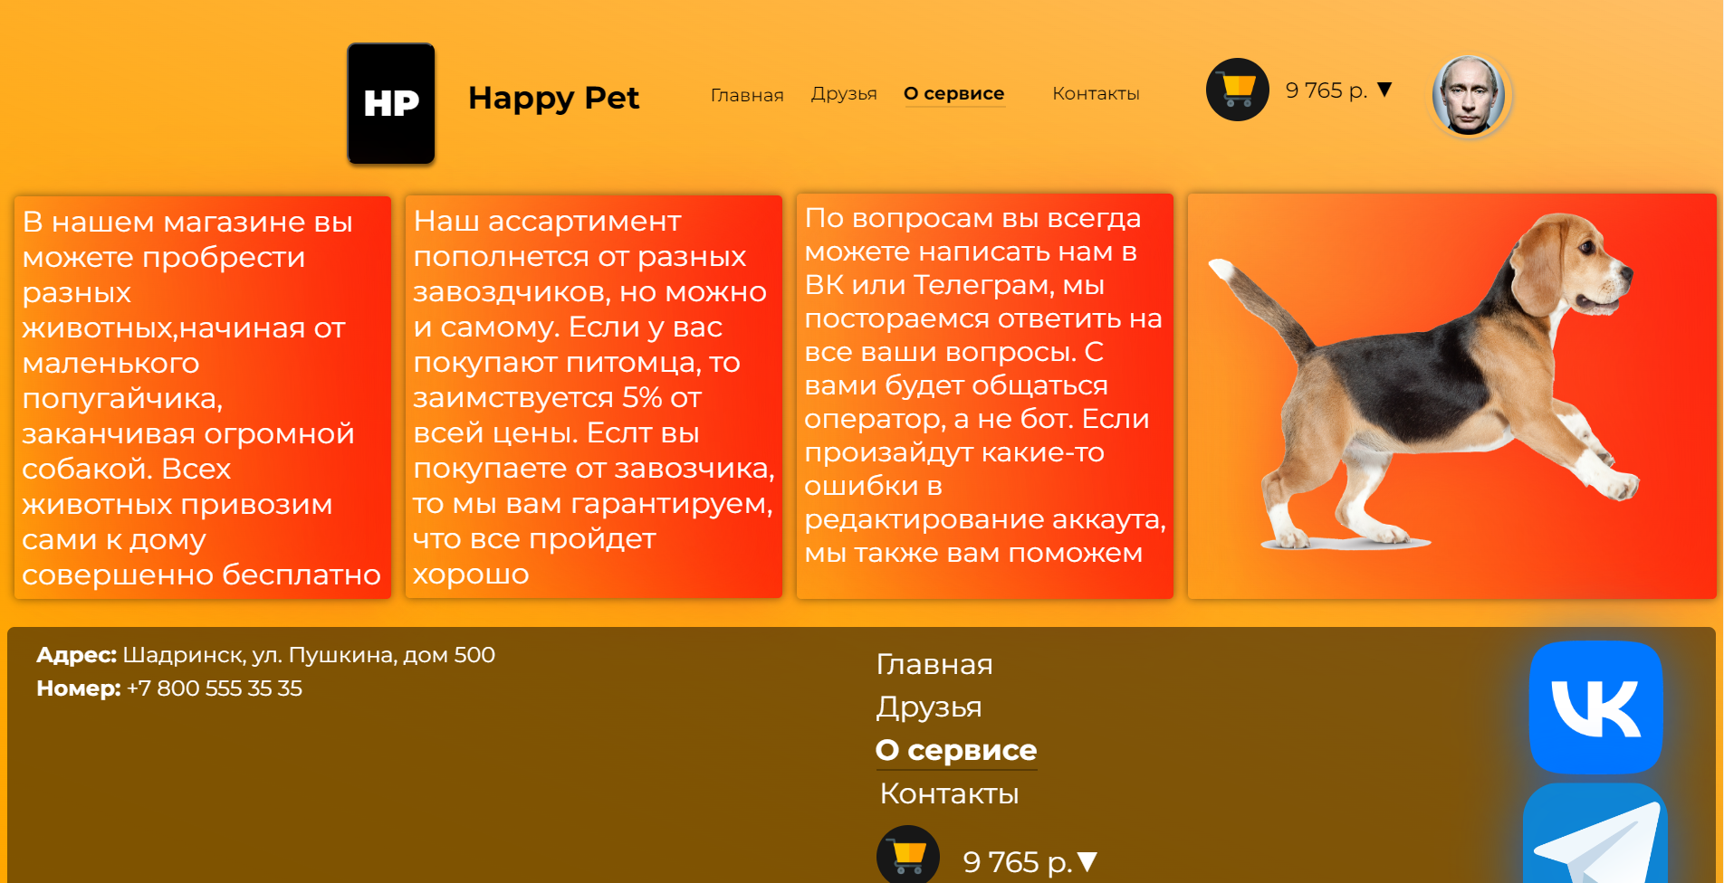

Рис. 8. Внешний вид страницы “О сервисе”

Также имеется БД(База данных) для магазина(рис.8).

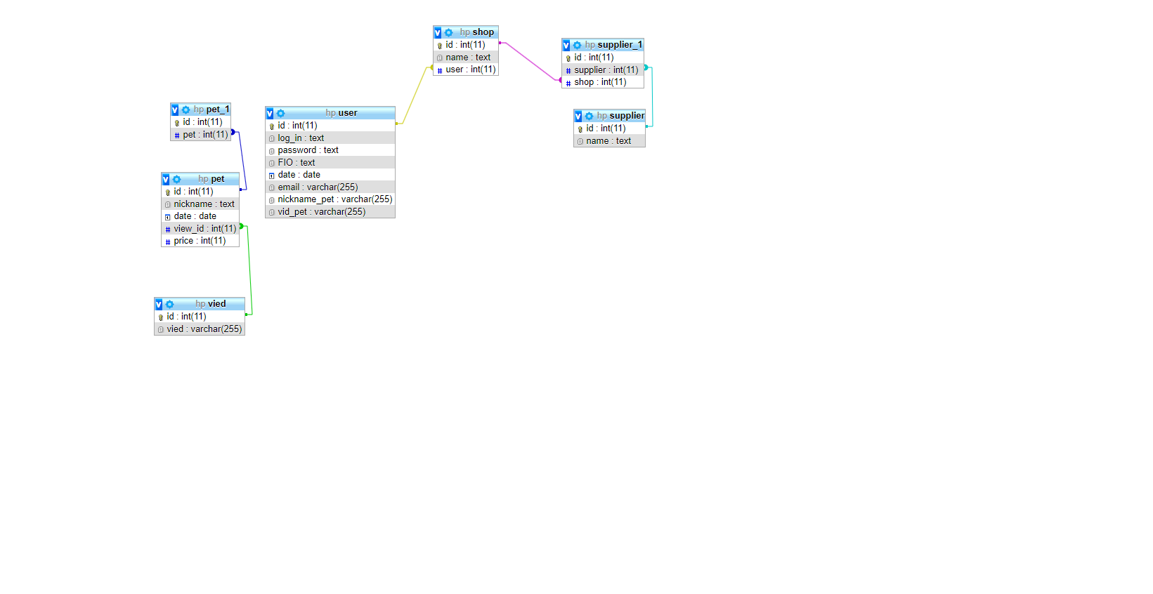

рис.9. Вид базы данных

# Заключение

В результате работы над проектом был разработан шаблон сайта, который в дальнейшем можно использовать для создания сайта для любого туристического агентства.

## Список литературы

1. **Четыре лапы** URL: <https://4lapy.ru>
2. [**ZVERO.RU**](https://zvero.ru/)URL: <https://zvero.ru>
3. Шаблон сайта "Happy pet(HP)" URL: Happy Pet